Edukacja matematyczna. Zadanie dla Dominika, Kacpra i Pawła. Przypomnienie wiadomości z zeszłego tygodnia. Dopełniamy do 10 lub 20 . Powodzenia
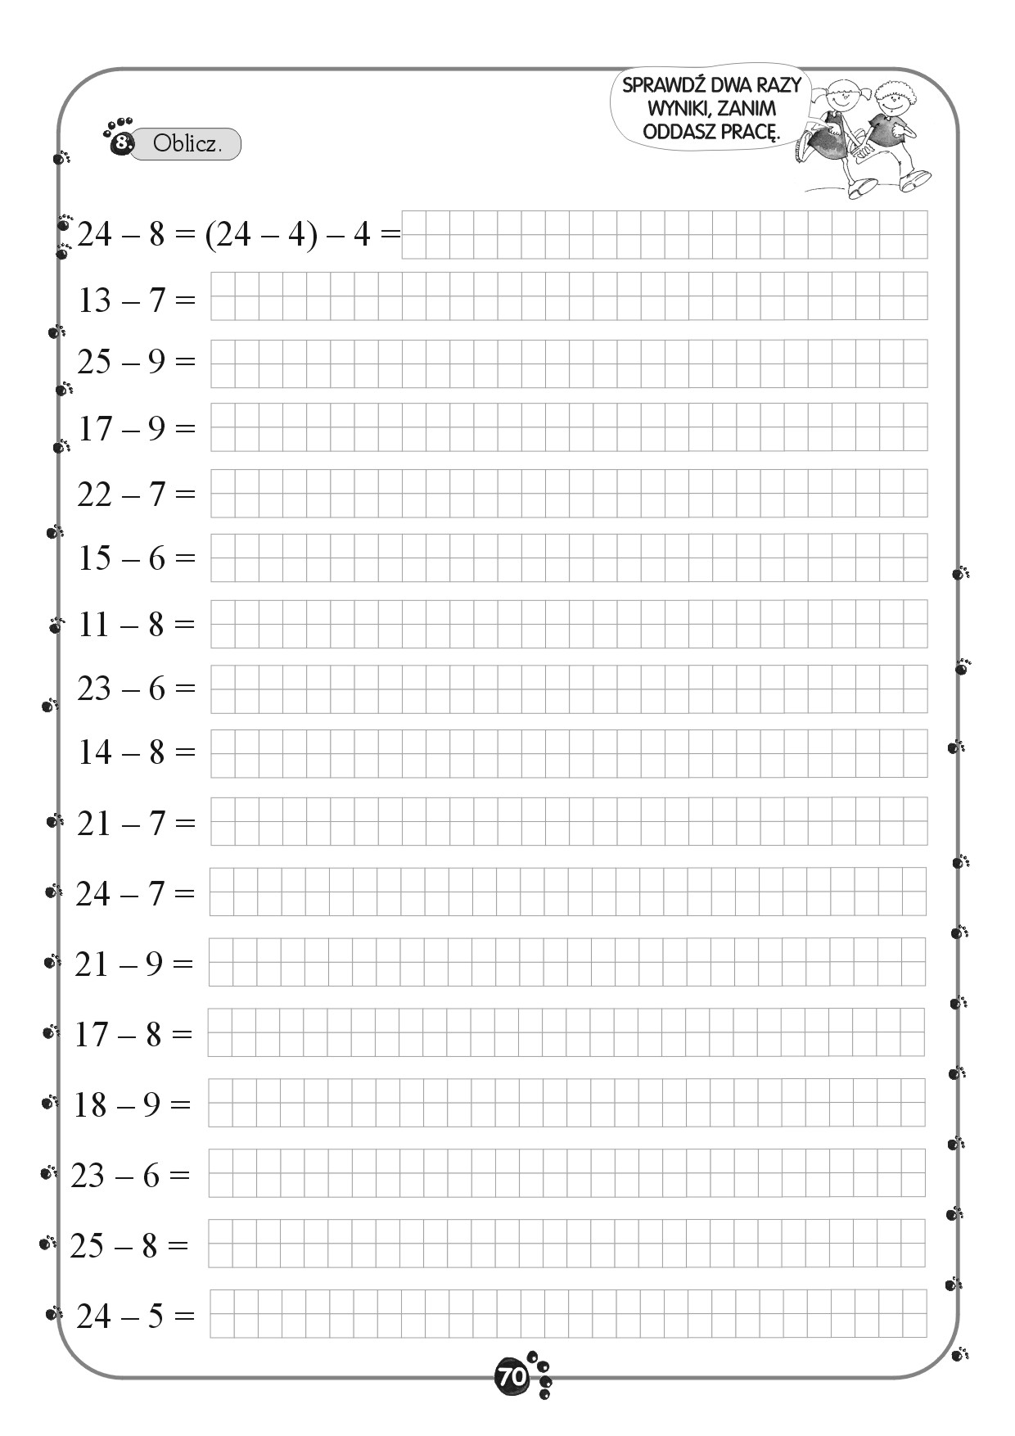

Zadanie dla Filipka.
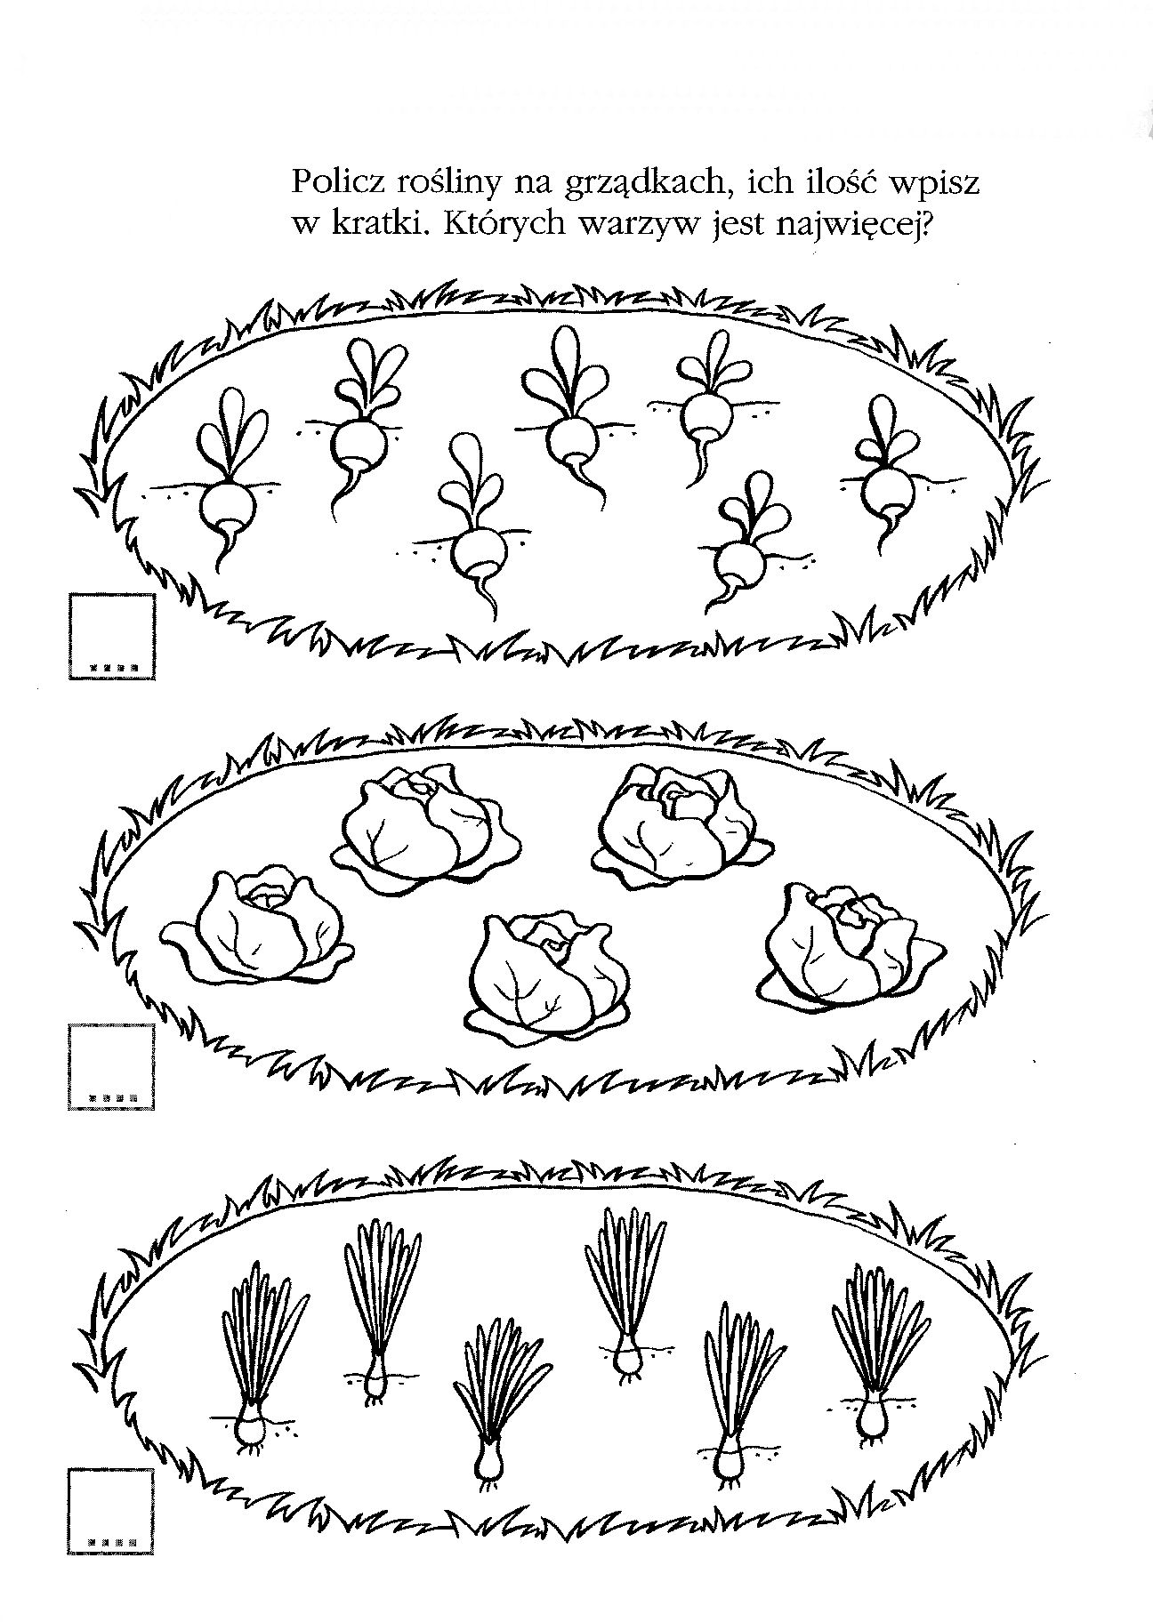

W tym tygodniu zajmiemy się miarą pojemności – Litr. 1 litr wody zapisujemy 1l. Mam dla Was zadanie sprawdźcie ile szklanek wody zmieści się w litrowej butelce. Powodzenia
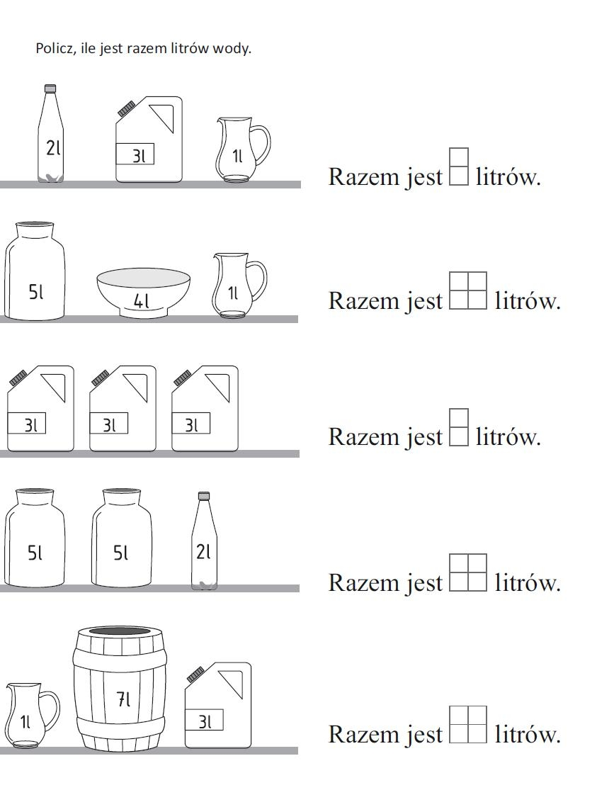

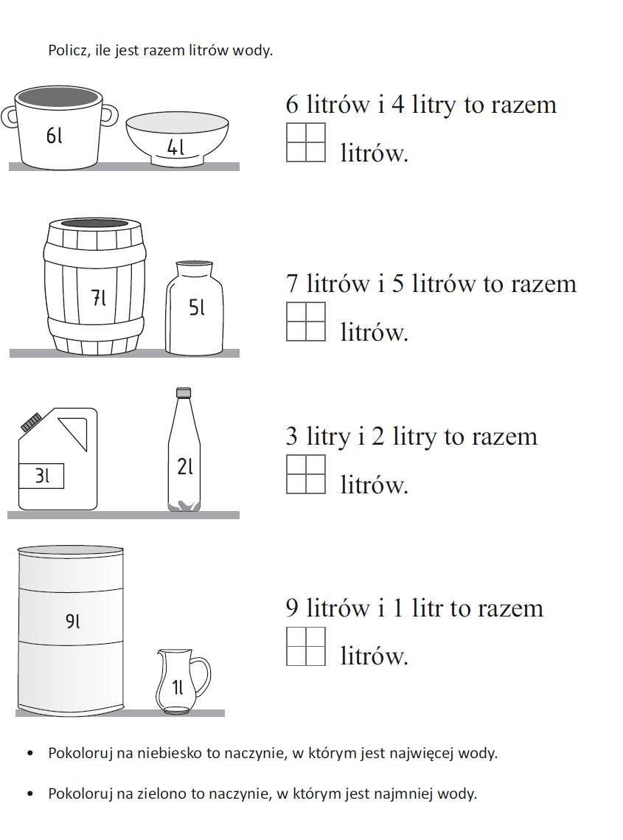

Kolorowanka dla chętnych.
